Belofte Jakob en Laban
Welkom
Zingen: ja is ja, nee is nee (evt. alleen refrein) https://www.youtube.com/watch?time_continue=37&v=q92M7qsYgc0&feature=emb_logo
Inleiding met Rik de handpop.
Rik vertelt: Mijn moeder zei net dat ik moet opruimen omdat we bijna gaan eten. Moeten jullie ook altijd opruimen voor het eten? (laat kinderen antwoord geven)
Ik ook. Maar ik was net zo lekker aan het spelen met de duplo. Hebben jullie dat ook? (kinderen: ja…)
Ik bouw graag een auto. Daar ga ik dan mee rijden door de hele kamer. Wat doen jullie met de duplo? (laat kinderen vertellen)
Leiding/moeder: Rik ga je nu echt opruimen? Anders krijg je straks geen eten.
Rik: Oké, ik zal het doen. Beloofd! Maar ik rijd nog een rondje onder de tafel door. Oh, wat is het hier leuk. Zullen we een hut bouwen? Houden jullie ook van hutten bouwen? En wat heb je daar allemaal voor nodig? (laat kinderen antwoorden)
Leiding/moeder: Rik, het eten staat op tafel kom je?
Rik: Ik ben er al…
Leiding/moeder: Maar ik zie nog heel veel duplo liggen. Je zou toch opruimen?
Rik: Oeps sorry, ik was het helemaal vergeten.
Leiding/moeder: Maar je had het beloofd Rik. Hoe kon je dat nu vergeten?
Rik: Ik wilde nog één rondje rijden onder de tafel en toen ging ik een hut bouwen. En toen was ik het helemaal vergeten.
Leiding/moeder: Dat is wel heel dom van je Rik. Ik had gezegd dat je geen eten kreeg als je niet had opgeruimd, dus ik moet ook doen wat ik zeg. Ga maar eerst opruimen en kom dan maar aan tafel. Wij gaan alvast beginnen. Als je snel bent kun je zo nog mee eten.
Rik: Oei, dat is dom. Als je iets beloofd hebt, moet je het wel doen. Ik ga maar snel de duplo opruimen. Dan kan ik tenminste zo nog eten.

Inleidende vragen: Wat heeft de dominee voorgelezen uit de bijbel? Welke mannen kwamen voor in het verhaal? Wat gingen ze doen?

Themaverhaal:
Ssst, ga je mee? Heb je alles bij je? Heel stil zijn hoor? Hier pak mijn hand maar, dan til ik je op de kameel. Goed, dan loop ik nog even een rondje om te kijken of we alles hebben. Ja hoor, we kunnen gaan. Alles is netjes ingepakt.
Langzaam komen alle kamelen overeind en vertrekt er een hele stoet met kamelen, schapen, geiten en koeien. Ze gaan weg, midden in de nacht. Waarom in de nacht? Nou, ze willen niet dat iemand ook maar ziet dat ze weg gaan. En daarom gaan ze heel stiekem, heel stilletjes in het donker op weg. Jakob gaat samen met zijn kinderen en zijn vrouwen en al zijn geiten, schapen en vee naar Kanaän. Hij heeft heel lang bij zijn oom gewoond in Ur. Maar oom Laban wil helemaal niet dat Jakob weg gaat met zijn vrouwen, want die vrouwen zijn de dochters van oom Laban. En oom Laban houdt veel van zijn dochters. Maar oom Laban is af en toe ook een beetje gemeen tegen Jakob, en daarom wil Jakob weg. Daarom doet Jakob zo stiekem. Nu lukt het toch. Iedereen zit op een kameel en er zijn herders die de schapen en de geiten bij elkaar houden. Zo vertrekken ze met z’n allen.
Het is een hele lange reis. Af en toe stoppen ze om iedereen te laten drinken en een beetje te eten. Daarna gaat iedereen weer lopen of op de kameel rijden en zo gaan ze verder. Als het avond is, zetten ze hun tent op en sommige herders slapen gewoon in de open lucht. Buiten op het gras. Dat kan daar gewoon, want het is toch warm genoeg. Zo is Jakob met zijn hele groep al een paar dagen op reis. Het gaat natuurlijk niet zo snel als je zoveel schapen en geiten mee moet nemen. Die lopen maar heel langzaam. Maar toch komen ze steeds dichter bij Kanaän.
Hé, wat is dat? Er komen andere mensen aan. Oh nee, het is oom Laban. Zo te zien is hij heel boos. ‘Waarom ben je weggelopen Jakob?!’ vraagt oom Laban. ‘Ik was bang, dat u mij zou verbieden om uw dochters mee te nemen,’ zegt Jakob. ‘En daarom ging ik stiekem weg.’ ‘Maar waarom heb je mij dan bedrogen? En heb je mijn afgoden meegenomen?’ vraagt oom Laban. ‘Dat heb ik helemaal niet gedaan!’ zegt Jakob. ‘Ga alles maar doorzoeken. Er is hier helemaal niets.’ Jakob weet niet dat Rachel stiekem een paar afgodsbeeldjes van haar vader heeft gestolen. Maar hoe oom Laban ook zoekt, hij vindt de beeldjes niet. Nu wordt Jakob heel boos. ‘Waarom doet u toch zo lelijk tegen mij, oom Laban? Ik ben altijd vriendelijk tegen u geweest. Waarom moet u mij dan zo beschuldigen?’ Maar oom Laban is heel wijs. Hij zegt: ‘Je hebt inderdaad mijn dochters meegenomen. Maar waarom zou ik boos zijn op mijn dochters? Laten we elkaar beloven dat we niet meer boos naar elkaar toe zullen gaan. Hier heb ik een steen. Deze steen is de scheiding tussen jou en tussen mij. En als jij boos doet tegen mijn dochters, dan zal de Heere het zien en je straffen.’ ‘Dat is goed,’ zegt Jakob. Dan laat hij nog meer stenen halen. ‘Deze stenen geef ik een speciale naam. Mizpa en Gilead. Dat betekent wachttoren van ruwe stenen. Hiermee beloof ik dat ik goed zal zorgen voor je dochters en niet boos naar je toe zal gaan.‘
Verwerkingsvragen:
- Over wie gaat het in het verhaal?
- Wat gaat Jakob doen?
- Waarom is Laban boos op Jakob?
- Wat beloven Jakob en oom Laban aan elkaar?
- Beloof jij ook wel eens wat?
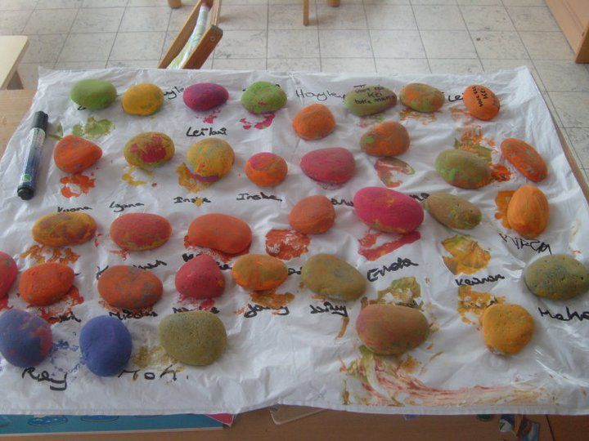
- Doe je dan altijd wat je belooft?
Zingen:
- Lees je bijbel bid elke dag – Op Toonhoogte 440
- Ja is ja, nee is nee

Themaknutsel:
Stenen schilderen: gebruik hiervoor uitwasbare acrylverf. Laat de kinderen zelf een of meerdere stenen beschilderen. Voor de oudere kinderen kun je, als de stenen droog zijn ook het woord belofte of beloofd op de stenen (laten) schrijven. Geef de stenen evt. volgende week mee naar huis.

Afsluiting:
Dank God dat Hij belooft dat Hij voor ons zorgt. Laat de stenen daarvoor het bewijs zijn.

